**智慧粮仓ios移动端开发文档**

1. **开发环境**
2. 系统：Mac OS Serra10.12.5
3. 编辑环境：Visual Studio Code 1.12.2；
4. 苹果集成开发环境：Xcode Version 8.3.2 ；

**二．安装过程**

Ionic ，AngularJS，Cordova配置情况：

1.安装node.js，npm；

node官方网址：<https://nodejs.org/en/>

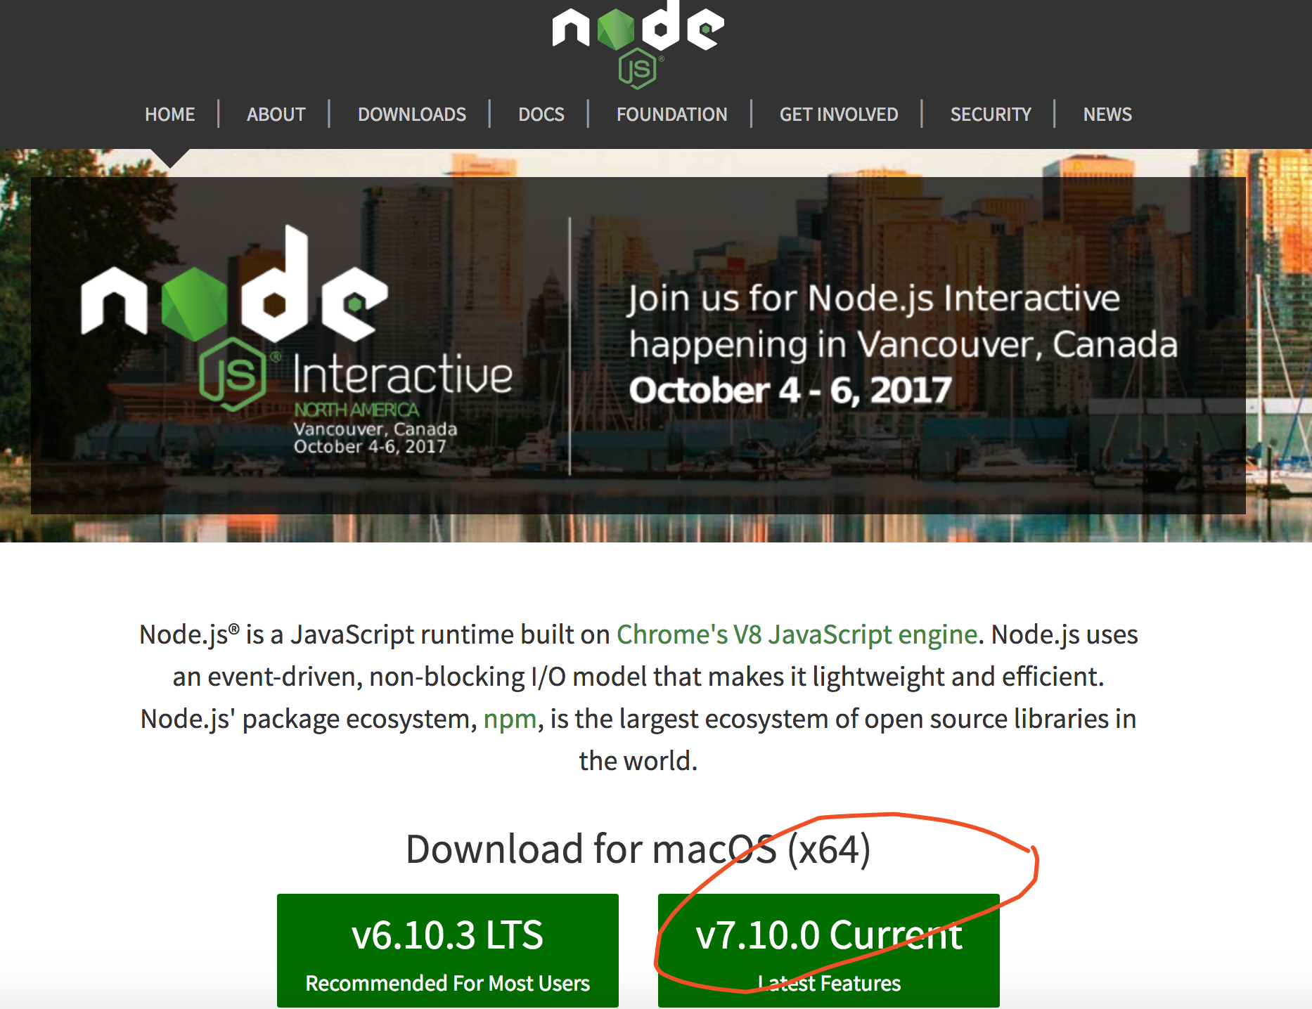

“终端”上验证是否安装成功node －v；npm -v

2.“终端”下用命令行安装cordova，

npm install -g cnpm --registry=https://registry.npm.taobao.org；

以及sudo cnpm install -g cordova ionic

测试安装是否成功：cordova -v

3.安装ios –sim 以及ios-deploy：

sudo cnpm install -g ios-sim；

sudo cnpm install -g ios-deploy 这个命令可能会报错，若报错，用sudo npm install -g ios-deploy --unsafe-perm=true代替；

4. 安装成功以后,要查看安装的包内容是否全部都已安装.运行命令:ionic info可以查看当前安装情况。

